AI + 中小微企业智能财务系统 项目企划书
—— 修订版 v2.1 · 聚焦 Phase 0–2 ——

版本 v2.1（聚焦 Phase 0–2 细化落地，Phase 3 / 4 收缩为远期展望）
日期 2026 年 8 月 28 日
文档性质 内部立项企划
修订说明
本版完整保留原企划书的核心思路与阶段设想（AI 视觉采集 → Agent 数据整理 → 财务总览 → 决策辅助 → 系统扩展），并在以下方面做了细化与补充：
▪ 结构重组：将原文按"项目概述 / 背景痛点 / 竞品与差异化 / 总体架构 / 分阶段计划 / 保障机制 / 里程碑"重排，便于评审与执行对照；
▪ 阶段细化：Phase 0–2 统一拆分为「阶段目标 / 关键任务 / 交付物 / 验收标准 / 风险与对策 / 预估周期」六个要素，作为近期落地计划；
▪ 范围聚焦（v2.1）：Phase 3（决策辅助）与 Phase 4（系统扩展）不再展开，仅作远期方向性展望，待前三阶段稳定运行后另行立项详化；
▪ 新增 Phase 0：在正式开发前增加"调研与立项验证"阶段，承接原文中的待定项（分类标准模拟实验、主流软件功能解析、Dashboard 参数调研）；
▪ 新增保障机制：补充数据安全与合规、质量保障体系、项目风险总表与里程碑总表；
▪ 视觉升级：新增系统四层架构图与项目里程碑时间轴，统一全书视觉规范。

目录
（在 Word/WPS 中右键目录选择"更新域"可刷新页码）

一、项目概述 3
1.1 项目定位 3
1.2 四大核心模块 3
1.3 价值主张与差异化 3
二、背景与痛点分析 4
2.1 中小微企业的财务现实痛点 4
2.2 政策与技术机遇 4
2.3 目标用户画像 4
三、竞品分析与差异化策略 5
3.1 竞品解析计划 5
3.2 差异化定位 5
四、系统总体架构 6
4.1 四层架构 6
4.2 核心设计原则 6
五、分阶段实施计划 7
5.1 Phase 0：调研与立项验证（第 4–6 周） 7
5.2 Phase 1：AI 视觉采集与 Agent 数据整理（约 3–4 个月） 8
5.3 Phase 2：财务总览 Dashboard（约 2 个月） 10
5.4 远期展望：Phase 3 决策辅助与 Phase 4 系统扩展 11
六、横向保障机制 13
6.1 数据安全与合规 13
6.2 质量保障体系 13
6.3 项目风险总表 14
七、里程碑总表 15
八、附录：待办调研清单 16

一、项目概述

■ 1.1 项目定位
本项目是一套面向中小微企业的 AI 驱动财务系统，以「AI 视觉 + Agent 数据整理 + 形成总览 + 生成决策参考」四个部分构成核心链路：用户随手一拍，系统即完成票据电子化、自动归档、账表编制，并进一步提供经营总览与决策参考。
系统的设计目标是最大限度降低财务数字化的使用门槛——让没有专职会计的小微企业主也能实时、规范地掌握自己的财务状况，让会计从重复录入中解放出来，专注审核与筹划。

■ 1.2 四大核心模块
模块 | 所属阶段 | 核心功能 | 定位
AI 视觉采集 | Phase 1 | 拍照电子化、自动归档、全程留痕（含微信机器人无感采集入口） | 核心差异化
Agent 数据整理 | Phase 1 | 数据清洗查重、分类存储、自动编制报表、二次审计与人工介入 | 核心差异化
财务总览 | Phase 2 / 2.5 | 可定制 Dashboard、直观图表、经营画像、磁贴交互打磨 | 基础功能之上
决策辅助 + 系统扩展 | Phase 3 / 4 | 决策 Agent、行业信息检索与预测、底层自定义升级（详见 5.4 远期展望） | 远期展望

■ 1.3 价值主张与差异化
▪ 对小微企业主：极低使用门槛（随手拍、无感采集），实时掌握现金流与经营概况，降低对专职会计的依赖；
▪ 对会计 / 代账人员：从重复录入与归档中解放，专注审核、报税与税务筹划等更高价值工作；
▪ 差异化壁垒：第一部分（AI 视觉无感采集）是整个系统区别于友商的关键，做好即可极大降低使用门槛，形成先发优势。

二、背景与痛点分析

■ 2.1 中小微企业的财务现实痛点
现代中小微型企业在经营过程中持续产生以电子发票、实体发票为主的"实体"财务数据，这些数据的保存与流转存在一系列长期未被很好解决的问题：
▪ 票据保存易损：实体发票在保存过程中经常出现缺失、破损；
▪ 电子化不彻底：电子发票仍涉及打印环节，打印后原件容易丢失，形成"电子—纸质—丢失"的恶性循环；
▪ 档案管理混乱：实体数据在档案柜中大量堆积，不同日期的源文件相互混淆，事后查找成本极高；
▪ 会计响应受限：会计岗位必不可少，但面对公司实时产生的现金流，会计无法随时录入系统，更无法 24 小时随时响应；
▪ 结果性后果：记账滞后、票账不符、税务风险累积，企业主对自己的真实经营状况"看不全、看不及时"。

■ 2.2 政策与技术机遇
▪ 政策端：国家大力推广电子发票（全面数字化的电子发票持续铺开），票据全面电子化是大势所趋，为"拍照/上传即入账"提供了制度土壤；
▪ 技术端（视觉）：现阶段 AI 视觉的泛用性极广，可满足绝大多数不同类型实体数据的识别，包括传统手写发票与纸质发票，通过随手拍照即可完成数据电子化，是电子发票时代的最佳搭档；
▪ 技术端（Agent）：大模型 Agent 已具备数据整理、分类、核对与推理能力，使"无人值守的财务数据整理"成为可能。
在上述背景下，依托 AI Agent 的财务系统应运而生。

■ 2.3 目标用户画像
▪ 核心客群：员工规模较小的中小微企业、个体工商户、工作室，无专职会计或仅有兼职会计；
▪ 次级客群：代账公司与兼职会计——可作为 B 端渠道批量服务其名下小微企业客户；
▪ 共同特征：票据量不算大但杂、财务人员缺编、对使用门槛极度敏感、对数据安全与合规有基本要求。

三、竞品分析与差异化策略

■ 3.1 竞品解析计划
在 Phase 0 阶段，将对市场上主流的会计财务软件进行系统性解析，必须吃透这些软件的核心功能与操作流程。候选解析对象包括（可根据调研进展调整）：
▪ 传统大厂系：用友（畅捷通好会计）、金蝶（精斗云 / 云星辰）、浪潮云会计等；
▪ 中小微与代账系：柠檬云财税、账无忧、慧算账等。
解析维度：核心功能清单、报表体系、完整操作流程、快捷打印与导出能力、定价策略、目标客群、用户评价中的高频痛点。最终输出《竞品功能矩阵表》，作为 Phase 1 报表体系集成与差异化设计的直接输入。

■ 3.2 差异化定位
维度 | 传统财务软件 | 本系统
数据采集 | 手工录入或扫描仪，流程繁琐、门槛高 | AI 视觉随手拍；最终形态接入微信机器人，随手拍给机器人即完成采集，全程基本无感
归档留痕 | 依赖人工整理归档 | 拍照—上传过程中同步完成归档、整理与留痕
数据整理 | 人工分类、人工核对 | Agent 自动清洗、查重、分类存储，不重复、不遗漏
报表编制 | 需具备会计知识操作 | 自动编制三表及主流软件常见报表，审计 Agent 二次核验
数据呈现 | 固定格式报表 | 可定制财务 Dashboard + 直观图表 + 经营画像
智能辅助 | 基本没有 | 决策辅助 Agent + 行业信息检索扩展（远期）

四、系统总体架构

■ 4.1 四层架构
▪ 采集层（Phase 1）：AI 视觉识别引擎 + 多端采集入口（Web/App 上传 → 微信机器人），负责把现实世界的票据转化为结构化电子数据；
▪ 数据层（Phase 1）：Agent 数据整理流水线——清洗查重、真伪查验、分类存储、统一命名、报表编制、二次审计、人工介入窗口；数据本地优先存储；
▪ 展示层（Phase 2 / 2.5）：可定制财务 Dashboard，数字 + 图表 + 经营画像，磁贴式交互；
▪ 智能层（Phase 3 / 4）：决策辅助 Agent 与信息搜索/行业预测扩展，综合调用前序各阶段产生的全部数据。
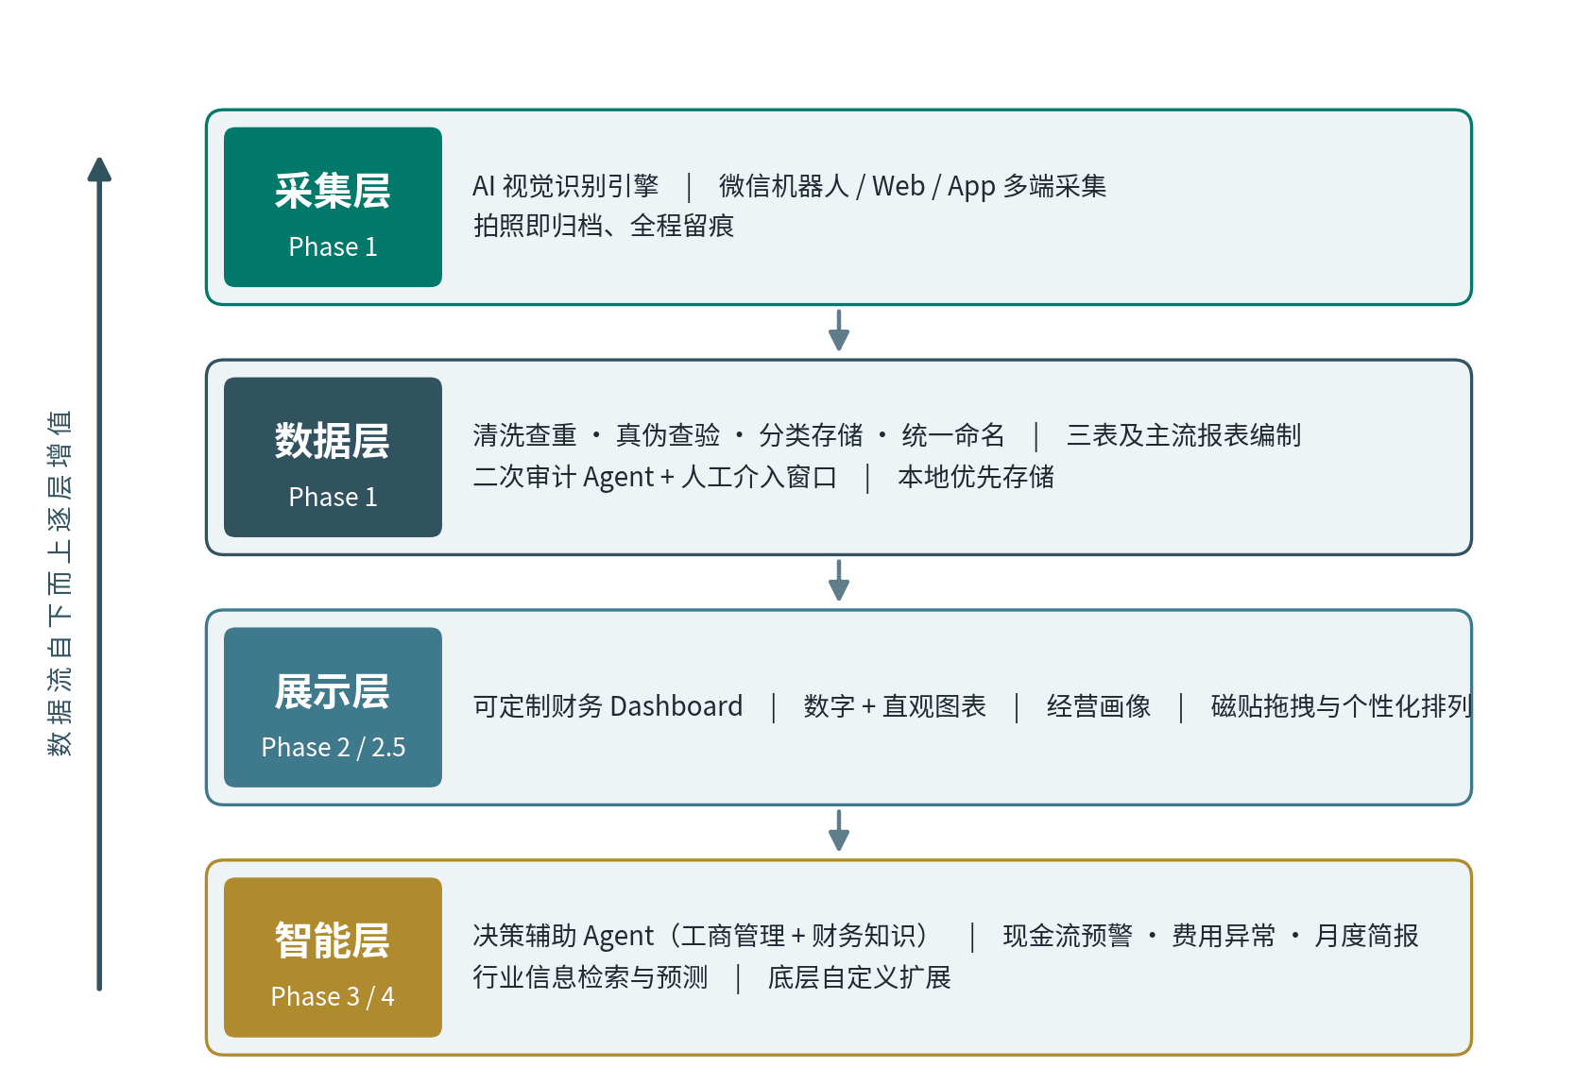
图 1 系统四层架构与数据流

■ 4.2 核心设计原则
▪ 本地优先：财务数据存储在本地，敏感数据不出本地，满足小微企业主对数据安全的基本诉求；
▪ 人机协同：凡不确定处必留人工介入的简易窗口，人工修正持续反哺模型，形成"越用越准"的学习回环；
▪ 全程留痕：原始图像、识别结果、整理记录、操作日志全链路可追溯，满足会计档案与审计要求；
▪ 机器与人双友好：分类与命名规则同时方便机器解析与人工查询；
▪ 模块化可扩展：四个阶段松耦合，后续可按雇主需求做底层级自定义升级。

五、分阶段实施计划

■ 5.1 Phase 0：调研与立项验证（第 4–6 周）
阶段目标：在正式投入开发前，把企划中的所有"待定项"变成有结论、可执行的工程输入，并锁定 MVP 范围。
关键任务
▪ 竞品功能解析：按 3.1 节计划完成主流财务软件拆解，输出《竞品功能矩阵表》；
▪ 票据分类标准模拟实验：设计 2–3 种候选分类方案（按票种 / 按业务场景 / 按会计科目），用 200 张以上真实样本做整理效率对比实验，选出最高效的分类方法；
▪ AI 视觉技术验证：建立覆盖数电票、增值税专票/普票、手写收据、银行回单、行程单、出租车票等的测试样本集（每类不少于 30 张），对候选 OCR / 多模态大模型方案做识别精度实测；
▪ 合规调研：电子会计凭证报销入账归档相关规定、发票真伪查验的合规获取途径、财务数据与个人信息保护要求，输出合规备忘；
▪ MVP 范围定义：明确 Phase 1 的功能边界、里程碑与排期，形成 MVP 需求文档。
交付物
《竞品功能矩阵表》《分类标准实验报告》《AI 视觉识别精度验证报告》《合规备忘录》《MVP 需求文档（PRD）》。
验收标准
▪ 原文遗留的待定项（分类标准、报表集成范围、Dashboard 默认参数方向）全部有书面结论；
▪ 识别精度验证达到进入开发的标准（关键字段准确率有明确基线数据）；MVP 范围经评审确认。
风险与对策
▪ 样本获取不足 → 通过代账公司渠道、公开样本与自采多渠道补齐；
▪ 合规结论不明确 → 咨询税务/会计专业人士，把不确定项列入风险清单持续跟踪。

■ 5.2 Phase 1：AI 视觉采集与 Agent 数据整理（约 3–4 个月）
阶段目标：实现"随手拍 → 自动归档留痕 → 自动清洗整理 → 自动编制三表 → 自动二次审计"的完整闭环。本阶段是系统区别于友商的核心，优先级最高。

5.2.1 AI 视觉采集
▪ 票据覆盖按优先级推进：P0 为数电票与增值税发票；P1 为手写收据、银行回单；P2 为行程单、出租车票等长尾票据；
▪ 精度目标：关键字段（发票代码、发票号码、开票日期、金额、税率、购销方名称与税号）识别准确率 ≥ 98%，整票可用率 ≥ 95%；低置信度字段自动高亮并转人工确认；
▪ 采集入口分两期落地：第一期提供 Web/App 拍照上传；第二期接入微信机器人作为信息收集终端——使用者随手拍给机器人即完成数据采集，让整个过程基本无感；
▪ 拍照即归档：在拍照—上传系统的过程中同步完成各类材料的归档、整理与留痕，原始图像、识别结果与操作日志三者绑定保存。

5.2.2 数据清洗与整理
▪ 查重：以"发票代码 + 发票号码"（数电票以发票号码）做唯一性校验，结合内容层面比对，做到不重复、不遗漏；
▪ 查验：通过 Phase 0 确定的合规途径进行发票真伪查验；
▪ 分类存储：数据存储在本地，以文件夹形式按 Phase 0 实验确定的分类标准进行粗分类；
▪ 统一命名：建立统一文件命名规则（建议格式：日期_票种_对方单位_金额_发票号码），同时方便机器解析与人工查询。

5.2.3 报表编制
▪ 核心三表优先：资产负债表、利润表、现金流量表；
▪ 主流报表集成：依据《竞品功能矩阵表》，将主流软件所能编制的报表逐项集成进系统；
▪ 打印与导出：主流软件中的快捷打印与导出功能作为后续细化项，在本阶段后期适当实现（PDF/Excel）。

5.2.4 二次审计与人工介入
▪ 专职审计 Agent：报表编制成功后，由专门 Agent 进行二次审计与核验（科目勾稽、借贷平衡、异常值检测），严格杜绝低级错误；
▪ 人工介入窗口：对不确定的科目，保留人工介入的简易窗口，由人工确认或修正；
▪ 持续学习回环：人工修正记录回流至样本库，驱动机器学习迭代，使错误率随使用持续下降。
里程碑与验收
▪ M1.1 采集闭环 Demo：拍照/上传 → 识别 → 归档留痕全链路可演示；
▪ M1.2 自动整理与报表上线：三表自动生成，审计 Agent 核验通过，低级错误率为 0（抽检口径）；
▪ 验收指标：识别精度达成 5.2.1 目标；重复票、遗漏票在抽检中为零；人工介入窗口可用且修正可回流。
风险与对策
▪ 识别精度不达预期 → 多模型融合兜底、扩大样本集、低置信度转人工；
▪ 微信机器人入口受限 → 预留小程序 / 企业微信 / App 备用入口，采集协议与入口解耦；
▪ 报表口径差异 → 以主流软件口径为基准做对照测试，差异点逐项记录与确认。

■ 5.3 Phase 2：财务总览 Dashboard（约 2 个月）
阶段目标：在报表自动编制的基础上，把财务数据转化为一眼可懂的经营总览——财务系统的基础功能至此完整，开启第二阶段工程。
关键任务
▪ 可定制面板：根据实时报表创建财务 Dashboard，面板上的数据支持用户定制；
▪ 默认参数调研：默认展示参数参考市面上目前相对小众但极有参考价值的参数（需进行大量调研），尽可能多地挖掘现有的相关函数与指标；
▪ 指标体系建议（供调研参考）：偿债能力（流动比率、速动比率）、营运能力（应收/存货周转）、盈利能力（毛利率、净利率）、现金流健康度（经营性现金流净额、现金转换周期）、费用结构占比等；
▪ 直观可视化：数字之外必须有十分直观的图表展示相关情况（趋势图、结构图、对比图、预警色阶）；
▪ 经营画像：掌握财务数据即可通过财务数据简易分析出公司的一些基本情况，形成初步经营画像。

5.3.1 Phase 2.5：交互打磨（后置）
▪ 磁贴个性化：排列面板磁贴时利用禀赋效应做默认排序——让用户对"自己的面板"产生拥有感，提升留存；
▪ 拖动手感：赋予磁贴极佳的拖动手感以及极其简单的更换体验（属于体验层后话，在功能稳定后专项打磨）。
里程碑与验收
▪ M2.1 Dashboard 内测版上线：默认指标集 + 可定制能力可用；
▪ M2.2 交互打磨完成：磁贴拖拽与个性化排列通过可用性测试。
风险与对策
▪ 默认指标不符合用户习惯 → 内测收集反馈，预设多套模板（商贸/服务/生产等）；
▪ 图表误读 → 每个指标配口径说明，异常值给出解释入口。

■ 5.4 远期展望：Phase 3 决策辅助与 Phase 4 系统扩展
定位：Phase 3 与 Phase 4 属远期项目范畴，本企划不作展开，仅明确方向与启动条件；待 Phase 0–2 功能稳定运行、验收通过后，再另行立项详化。
Phase 3 决策辅助 Agent：在完成 Dashboard 之后自然延伸出决策辅助能力。负责决策辅助的 Agent 需具备过硬的工商管理与财务专业知识、极强的拓展适应能力，能够综合调用前两个阶段所产生的所有数据；现阶段可预见的实现路径是自行进行相关 Agent 训练（后续若有更高效方法再作评审）。
Phase 4 系统扩展：在前三个阶段功能完美实现后，接入强大的信息搜索功能，通过自行查找相关行业信息不断完善决策辅助系统，并可能新增行业预测系统；此外还可根据雇主需求对系统进行底层级别的自定义升级，以保持系统的持续发展性与竞争力。
启动条件：Phase 1、Phase 2 全部验收通过并稳定运行后，针对 Phase 3 / 4 单独编制专项企划与排期。

六、横向保障机制

■ 6.1 数据安全与合规
▪ 本地优先存储：财务数据保存在本地，如需云端同步则全程加密传输、加密存储；
▪ 备份策略：每日增量备份 + 每周全量备份，备份介质与主机分离；
▪ 会计档案合规：电子凭证的采集、归档、留痕遵循电子会计凭证报销入账归档的相关规定；
▪ 隐私保护：涉及员工与客户个人信息的字段做最小化收集与访问权限分级；
▪ 权限与留痕：分级权限 + 全操作日志，任何数据的查看与修改均可追溯。

■ 6.2 质量保障体系
▪ 识别精度监控：常态化抽检（比例不低于 5%），精度指标纳入看板；
▪ 审计规则库：审计 Agent 的规则库版本化管理，规则变更需评审；
▪ 人机回环：人工修正数据定期回流训练，形成质量持续上升机制；
▪ 对照测试：每个阶段以主流软件输出为基准做口径对照，差异项逐项确认。

■ 6.3 项目风险总表
风险 | 等级 | 对策
票据识别精度不达标 | 高 | 多模型融合兜底；低置信度转人工；持续扩充样本库
发票查验与数据合规风险 | 高 | Phase 0 合规调研先行；仅使用合规查验途径
财务数据泄露 | 高 | 本地优先存储、加密、权限分级、全程留痕
微信采集入口受限 | 中 | 预留小程序/企业微信/App 备用入口，入口与协议解耦
阶段间依赖延迟 | 中 | 关键路径管理，每阶段预留缓冲期
友商快速跟进 | 中 | 加速 Phase 1 差异化闭环，积累样本与数据壁垒

七、里程碑总表
项目近期聚焦"调研验证 → 采集与整理闭环 → 总览呈现"的推进主线，Phase 3 / 4 仅作远期展望，关键节点如下图所示：
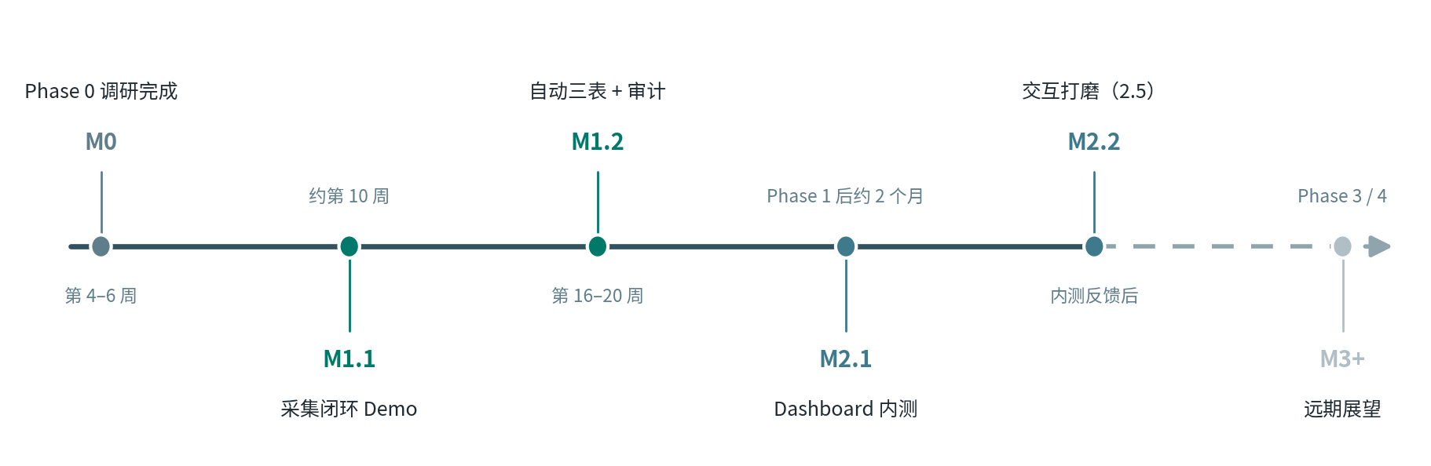
图 2 项目里程碑时间轴（虚线段为远期展望）
里程碑 | 交付内容 | 预估时间
M0 | Phase 0 完成：竞品矩阵、分类实验结论、识别精度验证、合规备忘、MVP PRD | 第 4–6 周
M1.1 | 采集闭环 Demo：拍照/上传 → 识别 → 归档留痕 | 约第 10 周
M1.2 | 自动整理 + 三表生成 + 二次审计通过（含人工介入窗口与学习回环） | 第 16–20 周
M2.1 | Dashboard 内测版：默认指标集 + 可定制面板 + 图表可视化 | Phase 1 完成后约 2 个月
M2.2 | Phase 2.5 交互打磨：磁贴拖拽手感、禀赋效应个性化排列 | 内测反馈后
M3+ | 远期展望（Phase 3 决策辅助 / Phase 4 系统扩展）：方向见 5.4 节，届时另行立项详化 | 远期
注：以上时间为相对排期；M3+ 为远期展望节点，不设排期，待 Phase 1 / Phase 2 验收通过后重新评估。

八、附录：待办调研清单
▪ 票据分类标准模拟实验：实验方案设计、样本集来源与规模、评估指标；
▪ 主流会计财务软件解析：核心功能、操作流程、报表体系、打印导出能力的逐项拆解；
▪ Dashboard 默认参数调研：小众但有高参考价值的指标清单、相关函数挖掘、目标用户访谈；
▪ 合规事项：电子会计凭证归档要求、发票查验途径、数据安全与隐私保护要求的持续跟踪。
注：决策辅助 Agent 的实现路径（自训练或其他更高效方法）属 Phase 3 远期事项，不列入近期调研清单，待启动 Phase 3 专项企划时再行评估。

